## 问题一、

a.

$$f\left(x\right)=e^{2x}cos3x$$

$$P\left(x\right)=f\left(0\right)\frac{\left(x-0.3\right)\left(x-0.6\right)}{\left(0-0.3\right)\left(0-0.6\right)}+f\left(1\right)\frac{\left(x-0\right)\left(x-0.6\right)}{\left(0.3-0\right)\left(0.3-0.6\right)}+f\left(0\right)\frac{\left(x-0.3\right)\left(x-0\right)}{\left(0.6-0.3\right)\left(0.6-0\right)}$$

$$=-11.22 {x }^{2}+ 3.808 x + 1$$

$$在\left[0,2\right]的误差函数为:g\left(x\right)=P\left(x\right)-f\left(x\right)=e^{2x}cos3x-(-11.22 {x }^{2}+ 3.808 x + 1)$$

$$所以误差范围：(-0.10594342738134976, 0.09856759303014412)$$

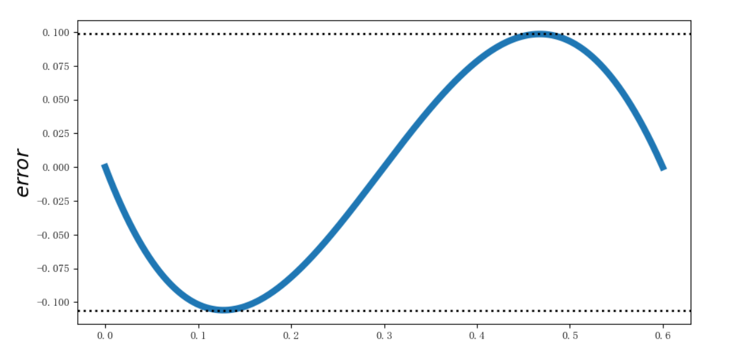

*b：*

$$f\left(x\right)=sin⁡(ln⁡(x))$$

$$P\left(x\right)=f\left(0\right)\frac{\left(x-2.4\right)\left(x-2.6\right)}{\left(2.0-2.4\right)\left(2.0-2.6\right)}+f\left(1\right)\frac{\left(x-2.0\right)\left(x-2.6\right)}{\left(2.4-2.0\right)\left(2.4-2.6\right)}+f\left(0\right)\frac{\left(x-2.0\right)\left(x-2.4\right)}{\left(2.6-2.0\right)\left(2.6-2.4\right)}$$

$$=-0.1306 x^{2} + 0.897 x - 0.6325$$

$$在\left[0,2\right]的误差函数为:g\left(x\right)=P\left(x\right)-f\left(x\right)=sin⁡(ln⁡(x))-(-0.1306 x^{2} + 0.897 x - 0.6325)$$

$$所以误差范围：(-0.0001851625083185704, 0.0006835005805589933)$$

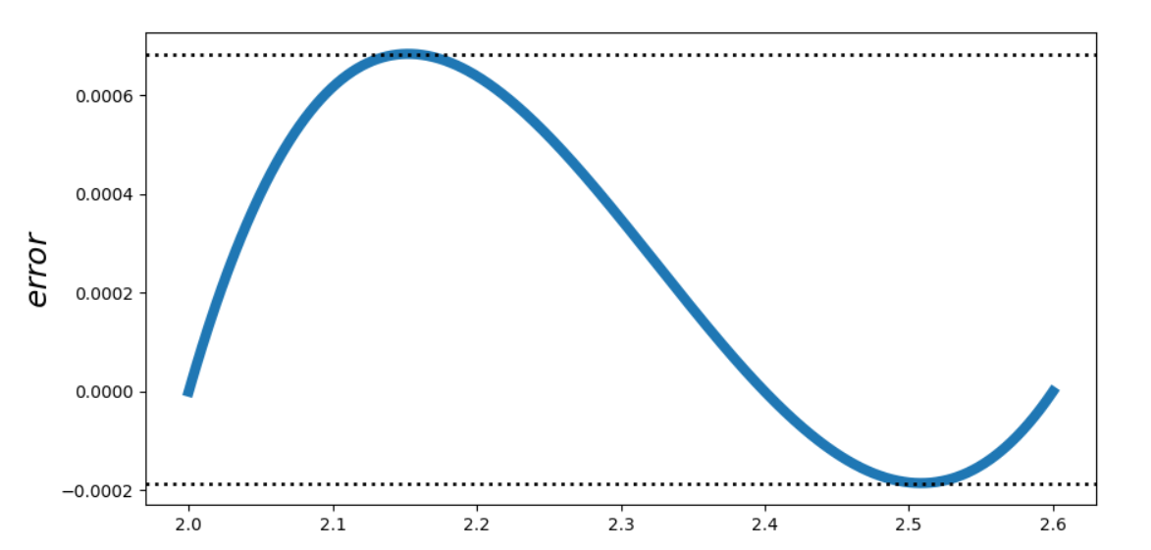

## 问题二、

$$设P_{3}\left(x\right)=a_{3}x^{3}+a_{2}x^{2}+a_{1}x^{1}+a_{0}$$

$$代入\left(0,0\right),\left(1,3\right),\left(2,2\right)可得$$

$$\left\{\begin{aligned}a_{0}=0 \\ a_{3}=6 \\ a_{1}+a_{2}=-3 \\ 2a_{1}+4a_{2}=-46\end{aligned}\right.$$

$$解得：\left\{\begin{aligned}a_{0}=0 \\ a_{1}=17 \\ a_{2}=-20 \\ a_{3}=6\end{aligned}\right.$$

$$代入得：P_{3}\left(x\right)=6x^{3}-20x^{2}+17x^{1}$$

$$将\left(0.5,y\right)代入得：y=4.25$$

## 问题三、

(1)

$$P_{2}=f\left(0.5\right)$$

$$P_{3}=f\left(x_{3}\right)=f\left(0.75\right)=8$$

$$P_{2,3}=\frac{\left(x-x_{3}\right)}{\left(x_{2}-x_{3}\right)}f\left(x_{2}\right)+\frac{\left(x-x_{2}\right)}{\left(x_{3}-x_{2}\right)}f\left(x_{3}\right) \\ =\frac{\left(x-0.75\right)}{\left(0.5-0.75\right)}f\left(x_{2}\right)+\frac{\left(x-0.5\right)}{\left(0.75-0.5\right)}×8$$

$$P_{2,3}\left(0.4\right)=1.4×P_{2}-3.2=2.4$$

$$∴P_{2}=4$$

(2)

$$P_{0,1}\left(2.5\right)=6$$

$$P_{0,2}\left(2.5\right)=3.5$$

$$P_{0,1,2}\left(2.5\right)=\frac{P_{0,1}\left(2.5\right)\left(2.5-2\right)-P_{0,2}(2.5)(2.5-1)}{1-2}=2.25$$

$$P_{0,1,2,3}\left(2.5\right)=\frac{P_{1,2,3}\left(2.5\right)\left(2.5-0\right)-P_{0,1,2}(2.5)(2.5-3)}{3-0}=2.875$$

## 问题四、

$$f\left[x_{0},x_{1},x_{2}\right]=\frac{f\left[x_{1},x_{2}\right]-f\left[x_{0},x_{1}\right]}{x_{2}-x_{0}}$$

$$∴\frac{50}{7}=\frac{10-f\left[x_{0},x_{1}\right]}{0.7}$$

$$f\left[x_{0},x_{1}\right]=5$$

$$f\left[x_{1},x_{2}\right]=\frac{f\left[x_{2}\right]-f\left[x_{1}\right]}{x_{2}-x_{1}}$$

$$10=\frac{6-f\left[x_{1}\right]}{0.3}$$

$$f\left[x_{1}\right]=3$$

$$f\left[x_{0},x_{1}\right]=\frac{f\left[x_{1}\right]-f\left[x_{0}\right]}{x_{1}-x_{0}}$$

$$5=\frac{3-f\left[x_{0}\right]}{0.4}$$

$$f\left[x_{0}\right]=1$$

$$∴f\left[x_{0},x_{1}\right]=5, f\left[x_{1}\right]=3, f\left[x_{0}\right]=1$$

## 问题五、

a．

$$设S_{0}=a_{0}x^{3}+b_{0}x^{2}+c_{0}x+d_{0}$$

$$S_{1}=a_{1}x^{3}+b_{1}x^{2}+c_{1}x+d_{1}$$

$$可列方程：$$

$$\left\{\begin{aligned}S_{0}\left(0\right)=f\left(0\right)=d_{0}=0 \\ S_{0}\left(1\right)=f\left(1\right)=a_{0}+b_{0}+c_{0}=1 \\ S_{1}\left(1\right)=f\left(1\right)=a_{1}+b_{1}+c_{1}+d_{1}=1 \\ S_{1}\left(2\right)=f\left(2\right)={8a}_{1}+{4b}_{1}+{2c}_{1}+d_{1}=2 \\ {S_{0}}^{'}\left(1\right)=3a_{0}+c_{0}={S_{1}}^{'}\left(1\right)=3a_{1}+2b_{1}+c_{1} \\ {S_{0}}^{''}\left(1\right)=3a_{0}+b_{0}={S_{1}}^{''}\left(1\right)=3a_{1}+b_{1} \\ {S_{0}}^{''}\left(0\right)=b_{0}=0 \\ {S_{1}}^{''}\left(2\right)=6a_{1}+b_{1}=0\end{aligned}\right.$$

$$解得: a_{0}=0, b_{0}=0, c_{0}=1,d_{0}=0 \\ a_{0}=0, b_{0}=0, c_{0}=1,d_{0}=0$$

$$S_{0}=S_{1}=x$$

b.

$$设S_{0}=a_{0}x^{3}+b_{0}x^{2}+c_{0}x+d_{0}$$

$$S_{1}=a_{1}x^{3}+b_{1}x^{2}+c_{1}x+d_{1}$$

$$可列方程：$$

$$\left\{\begin{aligned}S_{0}\left(0\right)=f\left(0\right)=d_{0}=0 \\ S_{0}\left(1\right)=f\left(1\right)=a_{0}+b_{0}+c_{0}=1 \\ S_{1}\left(1\right)=f\left(1\right)=a_{1}+b_{1}+c_{1}+d_{1}=1 \\ S_{1}\left(2\right)=f\left(2\right)={8a}_{1}+{4b}_{1}+{2c}_{1}+d_{1}=2 \\ {S_{0}}^{'}\left(1\right)=3a_{0}+2b_{0}+c_{0}={S_{1}}^{'}\left(1\right)=3a_{1}+2b_{1}+c_{1} \\ {S_{0}}^{''}\left(1\right)=3a_{0}+b_{0}={S_{1}}^{''}\left(1\right)=3a_{1}+b_{1} \\ {S_{0}}^{'}\left(0\right)=c_{0}=1 \\ {S_{1}}^{'}\left(2\right)=12a_{1}+{4b}_{1}+c_{1}=1\end{aligned}\right.$$

$$解得: a_{0}=0, b_{0}=0, c_{0}=1,d_{0}=0 \\ a_{0}=0, b_{0}=0, c_{0}=1,d_{0}=0$$

$$S_{0}=S_{1}=x$$